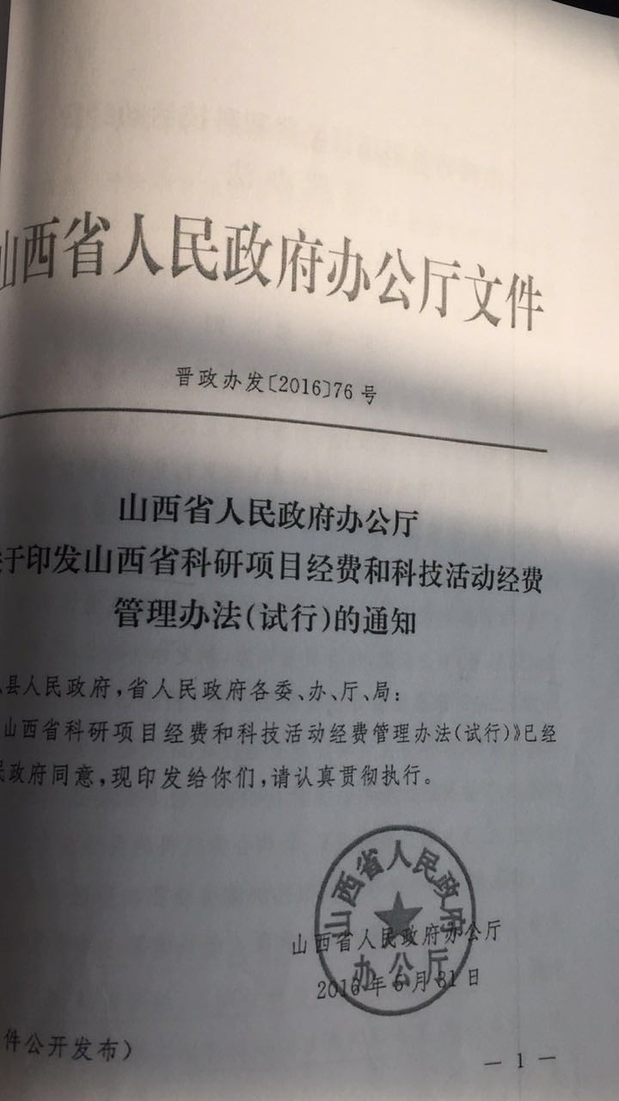

山西省科研项目经费和科技活动经费管 理 办 法（试 行）
第一章 总 则
第一条 为贯彻落实《中共中央国务院关于深化体制机制改革加快实施创新驱动发展战略的若干意见》及《中共山西省委山西省人民政府关于实施科技创新的若干意见》，完善科研经费的使用和管理，进一步激发科研人员的积极性和创造性，根据《山西省省级财政科研项目和资金管理办法（试行）》（晋政发〔2014〕32号）和《山西省财政科技计划（专项、基金等）管理改革方案》（晋政发〔2015〕35号）有关规定，结合我省实际，制定本办法。
第二条 本办法所称科研项目经费是指由财政资金支持的科研项目经费；所称科技活动经费是指使用财政资金开展科技活动的经费；所称横向科研项目经费是指由社会单位和企业支持的科研经费，以及与国外科研组织、机构合作获得的科研经费。
第三条 各类科研项目和科技活动经费，不论其来源渠道，应当全部纳入单位预算，统一管理、单独核算，并确保经费专款专用。
第二章 科研项目承担单位职责
第四条 科研项目承担单位是科研项目经费管理的责任主体，应建立健全“统一领导、分级管理、责任到人”的科研经费管理体制，健全内部控制和监督约束机制，加强对科研项目经费管理和监督。
第五条 科研项目承担单位法定代表人对科研项目经费管理承担领导责任，分管负责人根据分工对科研项目经费管理承担相应领导责任。
第六条 科研项目承担单位有关部门承担科研项目经费管理的具体责任： （一）财务管理部门负责科研项目经费的财务收支管理和预算、会计核算、会计决算；
（二）科研管理部门负责科研项目经费的预算审核，协同做好科研项目经费使用的管理工作；
（三）资产管理部门负责科研项目经费所购建固定资产的管理工作；
（四）审计管理部门负责科研项目经费的审计和监督工作。
第七条 科研项目负责人是科研项目经费使用的直接责任人，对经费使用的合法性、真实性和相关性承担法律责任。科研项目负责人应当依法、据实编制科研项目预算和决算，按照批复的预算、合同（或计划书、任务书）和相关管理制度使用经费，接受上级和单位相关部门的监督检查。
第三章 科研项目预算和经费开支范围
 第八条 科研项目负责人或申请人应根据科研项目计划内容和相关部门规定，编制科研项目预算。
第九条 科研项目经费支出是在科研项目组织实施过程中与研究活动相关的、由科研项目经费支付的各项费用支出，分为直接费用和间接费用。
第十条 在科研项目研究过程中发生的与之直接相关的直接费用，应当纳入依托单位财务统一管理，单独核算，专款专用。具体包括以下费用：
（一）资料费：指在科研项目研究过程中发生的资料收集、录入、复印、翻拍、翻译等费用，以及必要的图书、资料和专用软件购置费、文献检索费等；
（二）数据或样本采集费：指在科研项目研究过程中发生的数据跟踪采集、科学研究用样本采集等费用；
（三）设备费：指在科研项目研究过程中购置或试制专用仪器设备，对现有仪器设备进行升级改造，以及租赁外单位仪器设备而发生的费用；
（四）材料费：指在科研项目研究过程中消耗的各种原材料、辅助材料、低值易耗品等的采购、运输、装卸、整理等费用；
（五）测试化验加工费：指在科研项目研究过程中支付给外单位（包括承担单位内部独立经济核算单位）的检验、测试、化验及加工（包括计算加工）等费用；
（六）燃料动力费：指在科研项目研究过程中相关大型仪器设备、专用科学装置等运行发生的可以单独计量的水、电、气、燃料消耗等费用；
（七）印刷、出版费：指在科研项目研究过程中发生的打印费、印刷费、誊写费和需要支付的出版费；
（八）知识产权事务费：指在科研项目研究过程中需要支付的专利申请及其他知识产权事务等费用；
（九）办公费：指在科研项目研究过程中发生的必要的办公用品购买费、通信费、上网费等；
（十）车辆使用费：指在科研项目研究过程中发生的城市内交通费、车辆租赁费及使用车辆所发生的汽（柴）油费、过路费、停车费等。在经济科目商品服务支出的其他交通费中列支；
（十一）差旅费：指在科研项目研究过程中开展科学实验（试验）、科学考察、业务调研、学术交流等发生的城市间交通费、住宿费、伙食补助费和市内交通费。差旅费的开支标准按照差旅费管理有关规定执行；
（十二）会议、会务费：指在科研项目研究过程中为了组织开展学术研讨、咨询、协调项目研究工作等活动而发生的会议费及参加学术会议、活动需要支付的会务费。会议费支出按照会议费管理有关规定执行，会务费支出按照举办单位书面会议通知规定执行；
（十三）国际合作与交流费：指在科研项目研究过程中项目研究人员出国及赴港澳台、外国专家来华及港澳台专家来内地工作的交通费、食宿费及其他费用。科研项目中发生的国际合作与交流费按照外交部、科技部、财政部《关于对部分科研人员因公临时出国实行分类管理的意见》的规定进行分类管理；
（十四）国内协作费：指在科研项目研究过程中国内合作单位与人员参与项目研究所需要的测试化验加工费以外的费用。国内协作费依据合作协议支付，不得超过到账经费的50％；
（十五）劳务费：指用于支付科研项目组成员的劳务费用或补助，以及社会保险补助费用。劳务费应结合当地 （十六）专家咨询费：指在科研项目研究过程中支付给临时聘请的咨询专家的费用；
（十七）与科研项目研究任务有相关性和必要性，且应当在申请预算时单独列示、单独核定的其他费用。
第十一条 劳务费开支比例不得超过科研项目财政资助总额的20%，其中人力资本投入比重较高的软科学研究，规划、设计、咨询类研究和软件开发类项目等的劳务费开支比例可以提高到不超过财政资助总额的50%。
劳务费开支标准为科研项目负责人每人每月3000元以内，高级职称科研人员每人每月2000元以内，中级职称科研人员及其他参与人员每人每月1500元以内。
专家咨询费执行标准为两院院士每人每天不高于6000元，通信咨询费每人每个科研项目不高于900元；高级专业技术职称或相当于高级专业技术职称人员每人每天不高于2000元，通信咨询费每人每个科研项目不高于300元；其他人员每人每天不高于1000元，通信咨询费每人每个科研项目不高于200元。
第十二条 间接费用是依托单位在组织实施科研项目过程中发生的无法在直接费用中列支的相关费用，主要用于补偿依托单位为科研项目研究提供的仪器设备及房屋，水、电、气、暖消耗，有关管理费用，以及绩效支出等。
第十三条 间接费用由依托单位统一管理使用。科研项目承担单位应当制定使用管理办法，合理合规使用。
间接费用实行总额控制，不得超过科研项目经费资助总额的10%，其中绩效支出不得超过科研项目经费资助总额的5%。
第十四条 科研项目承担单位不得在间接费用之外，以其他名义重复提取、列支相关费用。
第十五条 科研项目负责人应按照计划任务书执行项目预算。
科研项目经费支出预算需要调整的，会务费、差旅费、国际合作与交流费三项支出之间可以调剂使用，不得突破三项支出预算总额；其余经费项目支出预算如需调整，由科研项目负责人向科研项目承担单位提出申请，单位负责人审批。 第四章 科技活动预算和经费开支范围
 第十六条 科技活动经费应当列入年度预算，报单位行政办公会议或党委（党组）会议批准后实施，如需调整，按规定报批。
第十七条 科技活动经费是举办或参加学术会议、学术报告、学术交流、科技咨询、科普活动等科技活动的经费。具体包括以下费用：
（一）科技活动中发生的打印费、印刷费、誊写费和需要支付的出版费；
（二）科技活动中发生的市内交通、车辆租赁及使用车辆所发生的燃油、通行、停车等车辆使用费；
（三）科技活动中发生的城市间交通、住宿、伙食补助和市内交通等差旅费；（四）科技活动中发生的会议费及参加科技活动需要支付的会务费；
（五）科技活动中科研人员出国及赴港澳台、外国专家来华及港澳台专家来内地交流的交通、食宿及其他费用；
（六）科技活动中支付给专家的报告费；
（七）开展科技活动发生的其他费用。
第十八条 车辆使用费在经济科目商品服务支出的其他交通费中列支；差旅费按照差旅费管理有关规定执行；会议费按照会议费管理有关规定执行，会务费按照举办单位书面会议通知标准执行；国际合作与交流费按照国家外事资金管理的有关规定执行；专家报告费按照山西省《省直机关培训费管理办法》中讲课费标准的2倍执行。
第五章 支出管理
 第十九条 科研项目承担单位应当对科研项目经费单独设账核算，并改进科研项目经费结算方式，原则上采用非现金方式结算。
科研院所、高等院校以及其他事业单位承担科研项目或组织科技活动发生的会议费、差旅费、小额材料费和测试化验加工费等，要按规定实行公务卡结算。 企业承担的科研项目或组织科技活动所有支出也应当采用非现金方式结算。
科研项目承担单位对设备费、大宗材料费、大额测试化验加工费、劳务费、专家咨询费等支出，应当通过银行转账方式结算。
第二十条 科研项目经费涉及税收时，由项目承担单位财务部门按国家有关规定代扣代缴，或者由纳税人申报缴纳。
第二十一条 使用科研项目经费形成的固定资产，属于国有资产，按照国有资产管理有关规定执行。 使用科研项目经费形成的知识产权等无形资产的管理，按照国家及我省有关规定执行。
第二十二条 使用科研项目经费单次购买1万元以下的计算机、打印机、照相机等设备，打印纸、存储设备、图书、文具等办公用品，硒鼓、粉盒等低值易耗用品，以及5万元以下的专用设备、专用科研试剂、专用科研用原材料等费用可以在科研项目经费中凭发票据实报销。
其他科研设备、科研用品等应依据《中华人民共和国政府采购法》及《山西省政府集中采购目录及限额标准》等有关规定，选择便利于科研活动的采购方式，严格按照政府采购程序办理。
第二十三条 开展科研项目时，在涉及社会调查、访谈等过程中支付给调查、访谈对象个人的数据采集费，直接面向个人或偏远地区获得的样本采集费和从个人手中获得的购买农副产品等特殊材料支付的材料费，确实无法取得发票的，按照“按需开支、据实报销”的原则，由费用支付对象签字，有关当事人、科研项目负责人书面说明，经单位负责人审批，可凭据报销。
第六章 决算管理
第二十四条 科研项目研究结束后，科研项目负责人应当会同科研、财务、资产等管理部门及时清理账目与资产，如实编制科研项目经费决算，不得随意调账变动支出、随意修改记账凭证。
第二十五条 科研项目按时通过验收后，结余经费在一年内由科研项目负责人安排，用于项目组成员开展其他科研项目或参加科研活动的直接支出。项目验收一年后结余经费仍有剩余的，由科研项目承担单位统筹安排，专门用于科学研究的直接支出。项目验收两年后仍有剩余的，由财政按原渠道收回。
除横向科研项目外，其他科研项目结余经费不得用于人员劳务费支出。
第二十六条 科研项目实施过程中，因故终止执行、撤销或未通过结题验收、整改后通过结题验收的项目，结余经费保留两年，由科研项目承担单位统筹安排，用于科学研究的直接支出。项目主管部门要求退回结余经费的，在验收结论下达后30日内按原渠道退回。
第七章 横向科研项目经费管理
第二十七条 横向科研项目经费支出是科研项目组织实施过程中，与研究开发活动直接相关的、由项目经费支付的各项费用。科研项目承担单位的横向科研项目经费管理，依据与科研项目委托单位签订的合同（协议）约定执行，没有约定的，参照本办法执行。
第二十八条 横向科研项目经费的支出，科研项目承担单位可授权横向科研项目负责人审批。横向科研项目负责人承担相应的法律责任。
横向科研项目负责人严格按照合同（协议）规定的用途、范围和开支标准使用项目经费，自觉控制经费的各项支出。
第二十九条 横向科研项目经费比照财政资金支持的科研项目范围支出，还可支出实验室改造和维修费、网络使用费、日常水电暖及物业费、税费及附加、培训和学习费、立项业务费、管理费。
科研项目立项过程中参与科研项目人员的先期研究补助和对外专家咨询等立项业务费，一般不超过科研项目经费的5%。管理费一般不超过科研项目经费的10%。
第三十条 横向科研项目完成后，应当按科研项目合同（协议）规定的时间及时结题，科研项目负责人主动办理各项结题手续。横向科研项目完成后，结余资金的70%用于项目组成员的科研酬金，30%转入科研发展基金。
科研发展基金按有关规定用于补助仪器设备运转的维护、人才培养及其他研究发展项目的预研和启动,也可用于其他横向科研项目的风险补偿。
第三十一条 横向科研项目经费的收支必须符合国家有关规定，经费使用符合开展科研活动的实际需要，不得为个人牟取私利。
第八章 监督检查
 第三十二条 科研项目和科技活动承担单位、负责人应当接受科技、财政、审计、监察等行政主管部门以及项目主管和项目委托单位的检查与监督。科研项目和科技活动承担单位、负责人应当积极配合并提供有关资料。
第三十三条 科研项目和科技活动承担单位应当建立健全科研和财务管理相结合的内部控制制度，规范科研经费管理。
有关部门应当对科研项目经费和科技活动经费的管理使用情况进行不定期审计或专项审计。发现问题及时向有关部门报告。
第三十四条 科研项目和科技活动承担单位、负责人不按规定管理使用科研项目和科技活动经费的，依据有关规定严肃处理。
第九章 附 则
 第三十五条 本办法自印发之日起实施。

